Guía Formativa N° 4 ID. EX. Inglés 6º Año Básico
*Esta guía tiene un 60% de exigencia”
L : 60 a 100% de logro
NL: menos del 60% de logro

Puntaje Obtenido | L | NL

Nombre: ___________________ Fecha: de del 2020

Objetivo de Aprendizaje: Vocabulario relacionado con la comida.

Instrucciones para los/las estudiantes:
- Lee atentamente cada pregunta y responde en el espacio dado/ o selecciona respuesta según corresponda.
- Si tienes alguna, consulta en el Texto de la asignatura (o digital en www.curriculum línea.cl.
- Continúa revisando la página del Colegio para que continúes desarrollando nuevas actividades y revises tus avances.

1.- En esta guía formativa, estudiaremos vocabulario relacionado con la comida.
Important phares:

- Can I have… 7) Menu
- Would you have? 8) Bill
- Would you like? 9) Tip
- Waiter
- Waitress
- How much is it?
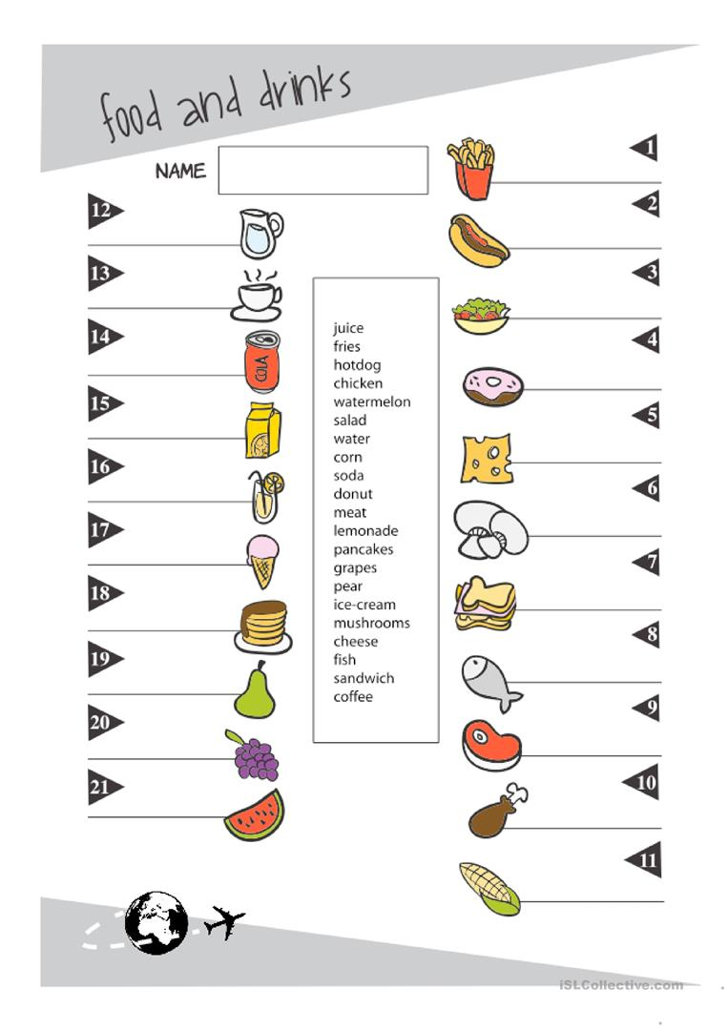2.- Completa las palabras faltantes en la imagen a continuación:

3.- Con las nuevas palabras aprendidas, crea una situación de 4 líneas, como si estuvieras en un restaurante.
Example:
Yesterday I went to a restaurant with my mother. We arrived at the restaurant and asked the waitress for the menu. I ordered Fish and chips and my mom ordered Caesar’s Salad. When we finish eating our food, the waitress asked us if we would like to have a dessert. So I ordered Strawberry Cheesecacke and my mom ordered Vanilla Ice-Cream. Finally, we asked for the bill and left.
…………………………………………………………………………………………………………………………………………….
…………………………………………………………………………………………………………………………………………….
…………………………………………………………………………………………………………………………………………….
…………………………………………………………………………………………………………………………………………….

